导师简介
姓名 | 李昆鹏 |  | 性别 | 男 | 出生年月 | 1981.11 | 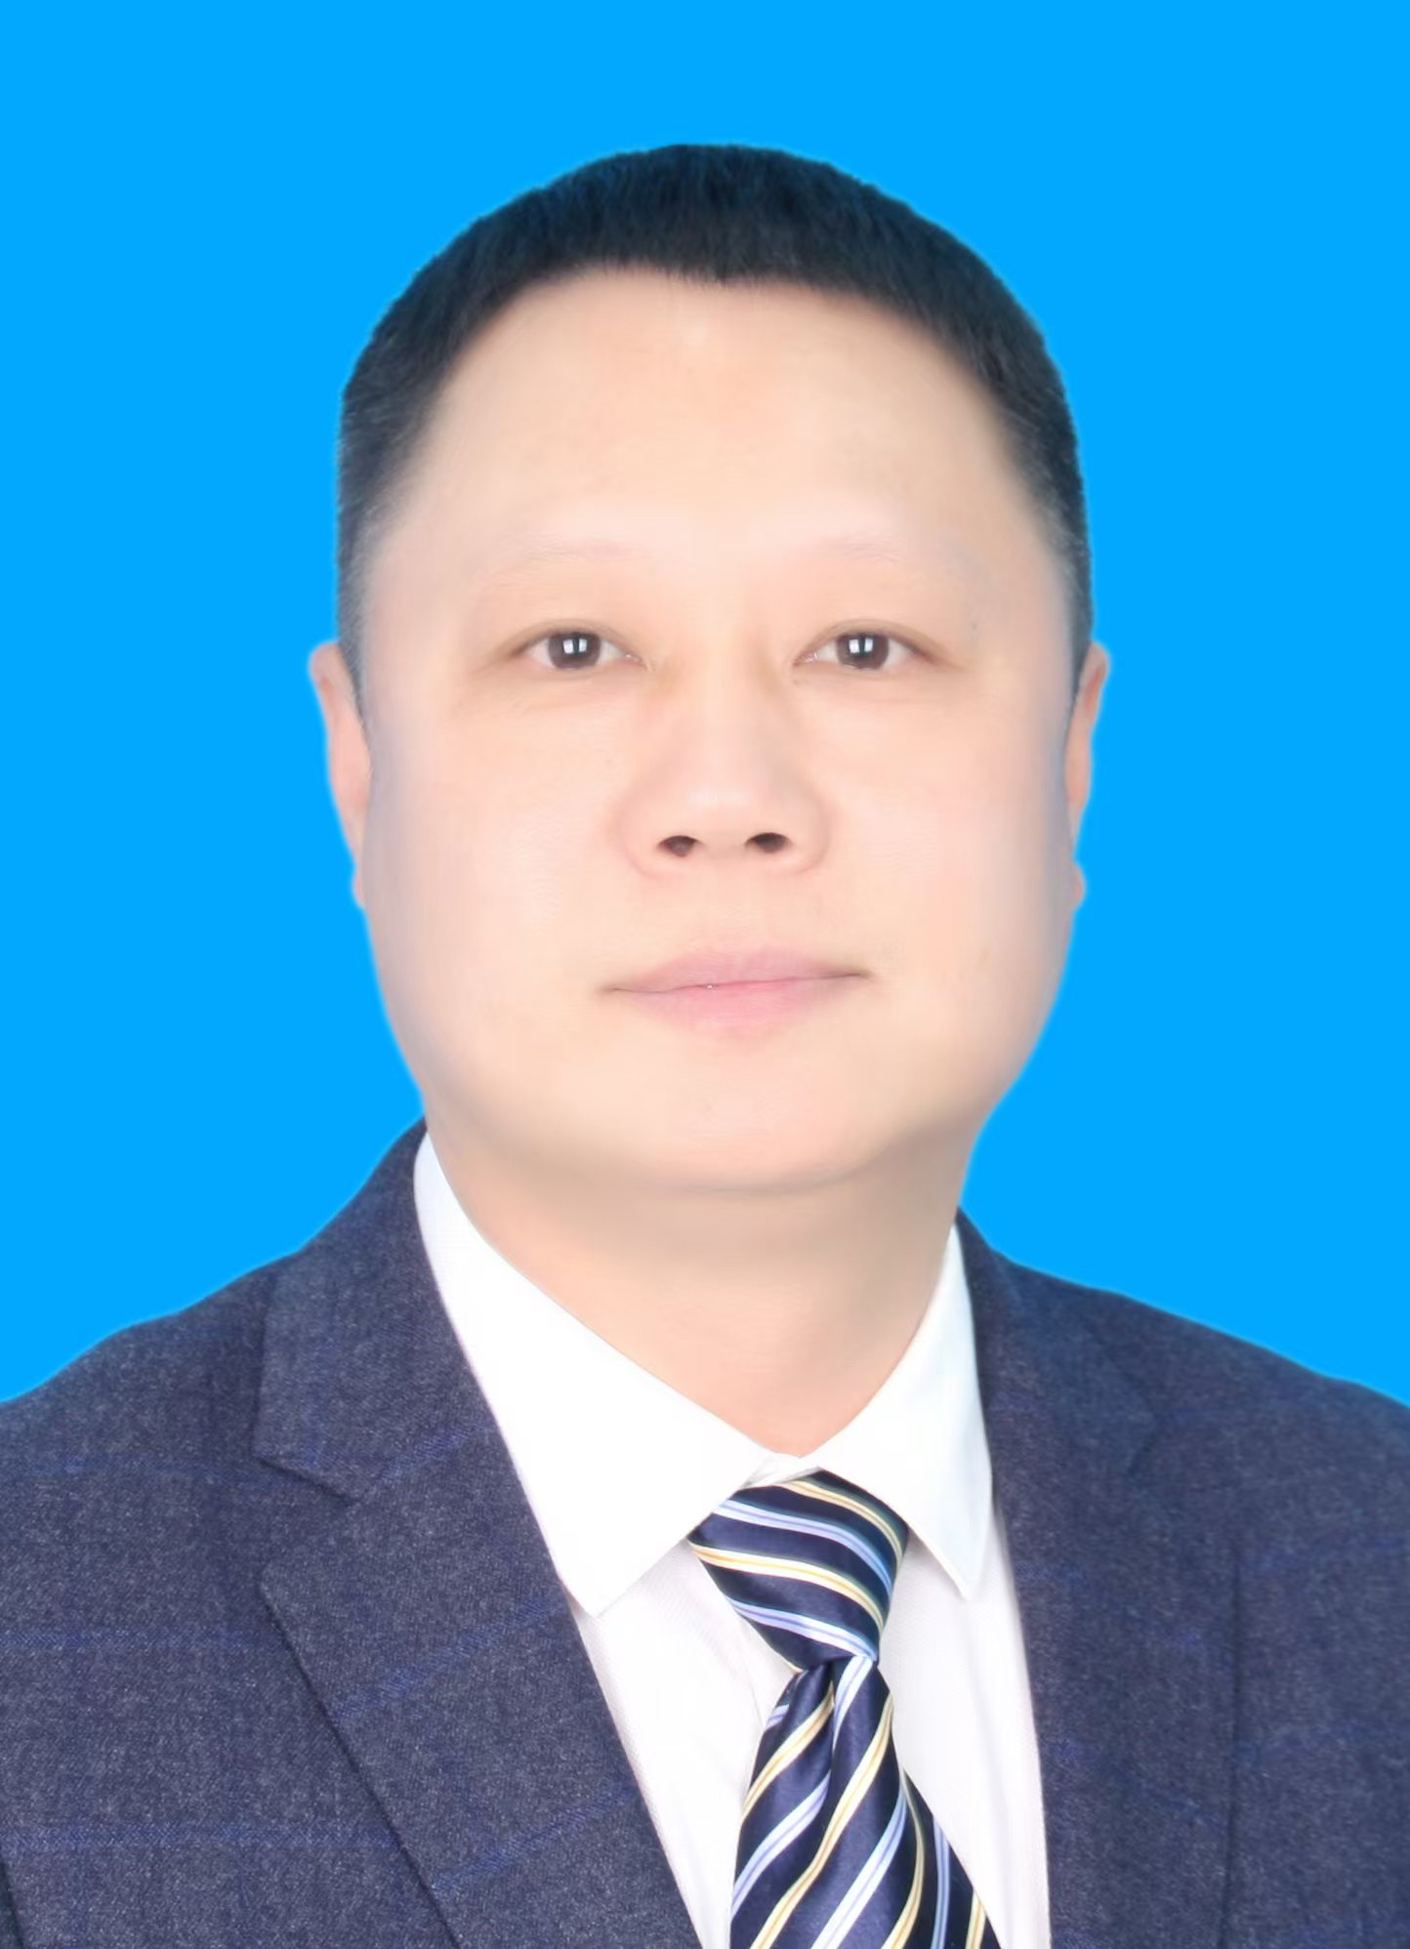
职称 | 正高级工程师 |  | 民族 | 汉族 | 籍 贯 | 河南武陟
电子邮箱 |  | 641223059@qq.com |  |  | 最终学位 | 硕士
研究方向 |  | 水库减淤调度及泥沙资源化利用
主要学习科研和工作经历 |  | 2004.07-2012.03 黄河水利科学研究院泥沙研究所助理工程师、工程师  2012.04-2019.12 黄河水利科学研究院湖库研究所高级工程师  2019.03-至今 河南省湖库功能恢复与维持工程技术研究中心副主任  黄委会黄河泥沙处理与资源利用工程技术研究中心副主任  2020.01-至今 黄河水利科学研究院湖库研究所副所长、正高级工程师  2023.01-至今 中国大坝工程学会水库泥沙处理与资源利用技术专委会秘书长
代表性  科研成果 |  | 一、代表性奖励  [1] 获“中国产学研工匠精神奖”“黄委会优秀青年人才”  [2] “黄河下游宽滩区滞洪沉沙功能及滩区减灾技术研究”获中国大坝工程学会科技进步奖特等奖  [3] “湖库清淤与泥沙资源利用全链条技术及应用”获中国产学研合作创新成果奖一等奖  [4] “小浪底水库淤积形态优选与调控的理论及关键技术”获水利部大禹水利科学技术奖一等奖  [5] “黄河泥沙资源利用关键技术与应用”获河南省科技进步奖一等奖  [6] “多沙河流水库干支流互馈机制与消减支流无效库容技术”获黄委会科技进步奖一等奖  二、代表性科研项目  [1] 主持国家自然科学基金青年基金“水库浮泥发育过程及运移机理研究”  [2] 主持“十三五”国家重点研发计划专题“水库泥沙资源利用与泥沙动态调控的互馈机制”  [3] 主持水利部水利技术示范项目“黄河泥沙资源利用全链条技术”  [4] 主持水利部“948”项目“小浪底水库模型水沙测控及三维重构平台建设”  [5] 主持水利部黄河泥沙重点实验室开放基金“小浪底水库浮泥起动试验研究”  [6] 主持黄委优秀青年人才科技项目“黄河泥沙制备微晶玻璃析晶机理及性能研究”  三、代表性论文  [1] Kunpeng Li,Chen Chen,Huawei Shi,Xiuji Guo,Xiaofei Yan.Analysis of Physicochemical Characteristics and Evaluation of Heavy Metals in The East Juyan Lake Basin Sediments.ICITBE2021  [2] Kunpeng Li,Huawei Shi,Chen Chen,Shian Zhang,Xiaofei Yan.The Physicochemical Characteristics and Evaluation of Heavy Metal Pollution of the Hualiangting Reservoir Sediments.ICITBE2021  [3] Ge Zhang,Kunpeng*,Li Like,Shi Huawei,Chen Chen,Chengfang Yuan.Influence Mechanism of Accelerator on the Hydration and Microstructural Properties of Portland Cement.buildings 2024  [4] 李昆鹏,江恩慧,王金亮,李丽珂,路新川.万家寨水库运行以来调洪库容变化规律及恢复措施研究.人民黄河,2024年第46卷第10期  四、代表性授权专利  [1] “一种新型河底深层取样系统”授权国家发明专利（1/28）  [2]“一种湖库泥沙高强陶粒及制备方法”授权国家发明专利（1/24）

